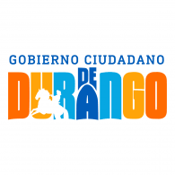
SÍNTESIS CURRICULAR

Jefe de Departamento de Contabilidad
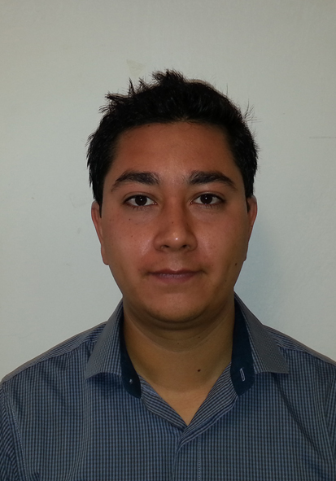

C.P. José Arturo Rangel Martínez

DIRECCIÓN: Ave. Tres Culturas Esq. Prol. Cuauhtémoc s/n Fracc. Huizache I C.P. 34160 Durango, Dgo.
TELÉFONO: (618)- 1378635. Ext. 8265311
CORREO ELECTRÓNICO: dif@municipiodurango.gob.mx

Nivel Máximo de Estudios:

Facultad de Contaduría y Administración en la Universidad Juárez Del Estado De Durango (2005-2013)
- Contador Público
Experiencia Laboral:

Jefe del Departamento de Contabilidad del Sistema para el Desarrollo Integral de la Familia del Municipio de Durango, Abril del 2016 a la Fecha
Auxiliar del Departamento de Contabilidad del Sistema para el Desarrollo Integral de la Familia del Municipio de Durango, del 2008 a Abril del 2016
Agente de Ventas en Operadora en Comunicaciones Enterprise S.A. de C.V., 2007 al 2008
2006-2007
Auxiliar contable en Despacho de Contador 2006 al 2007
Administrativo en “Mina de Oro” de 2005 a 2006

Otros Datos Relevantes:

